**Лабораторная работа №8**

**Тема:** Тестирование интерфейса пользователя средствами инструментальной среды разработки

**Цель работы**

Сформировать практические навыки тестирования пользовательских интерфейсов (UI) в среде разработки (на примере MS Access как инструментальной среды для учебных приложений): научиться проектировать тест-кейсы для форм/отформлений, выявлять ошибки в логике работы форм, валидировать вводимые данные через SQL-проверки, реализовать автоматические проверки (VBA), и визуализировать сценарии тестирования с помощью диаграмм (ER, DFD, Flowchart, Sequence, UI-wireframe).

**Шаг 1**: Создаем новую базу данных

UITesting.sqlite

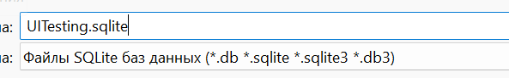

**ЗАДАНИЕ 1**: ТЕСТИРОВАНИЕ ФОРМЫ РЕГИСТРАЦИИ ПОЛЬЗОВАТЕЛЯ

**Шаг 2**: Создаем таблицу Users

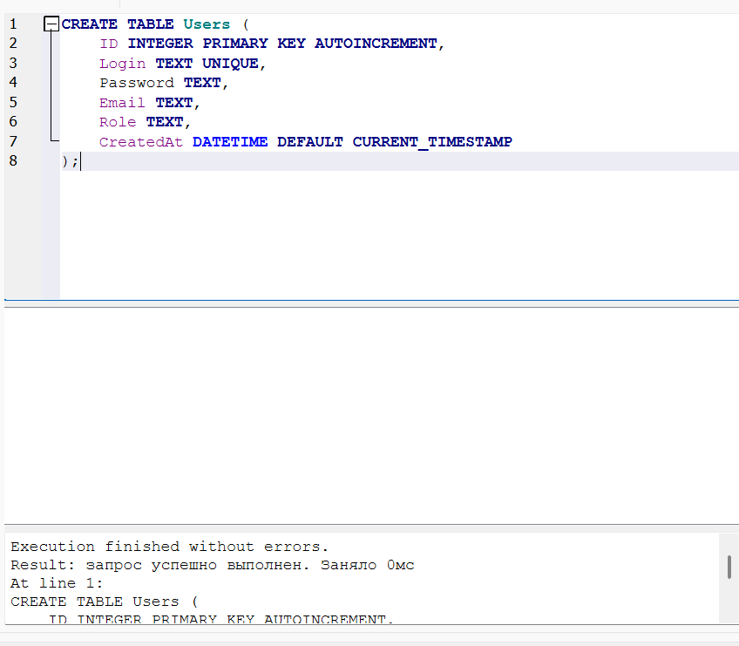

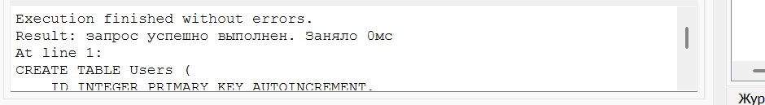

**Шаг 3**: Создаем таблицу ErrorLog

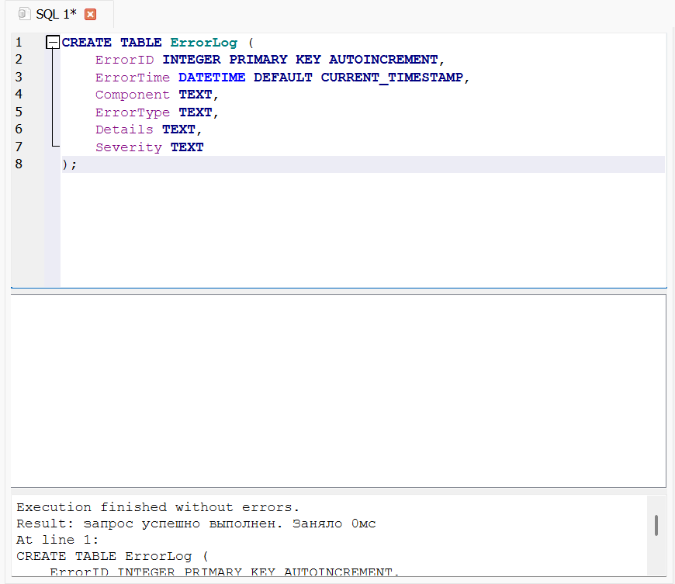

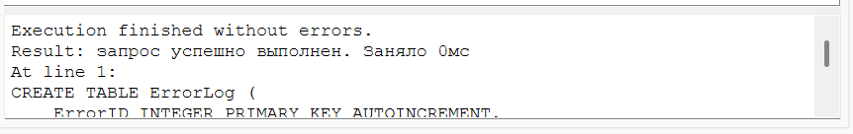

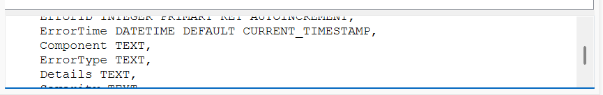

**Шаг 4**: Добавляем тестовые данные

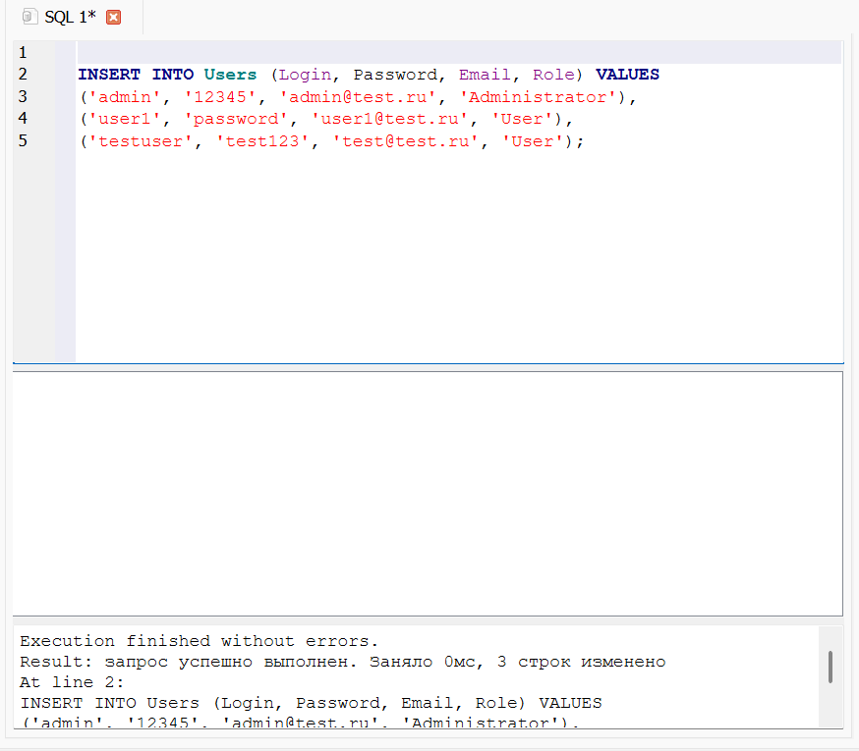

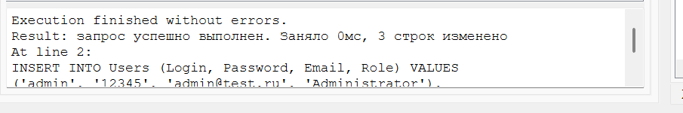

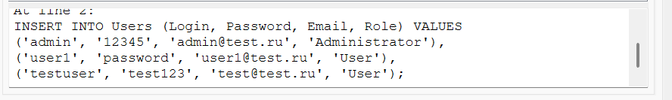

**Шаг 5**: Создаем таблицу TestRuns для записи результатов тестов

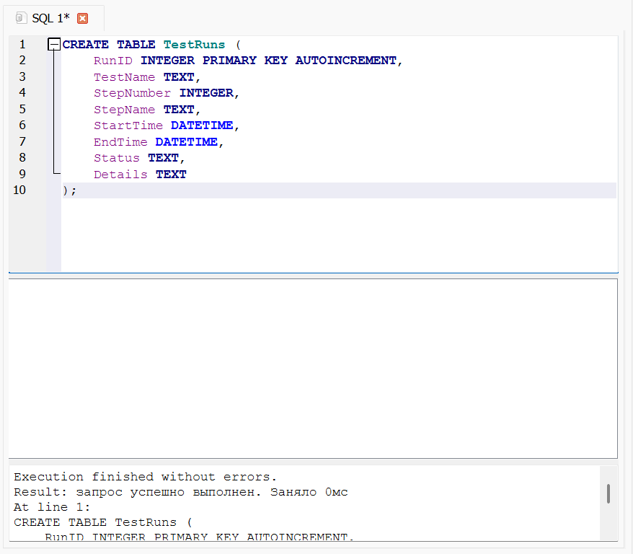

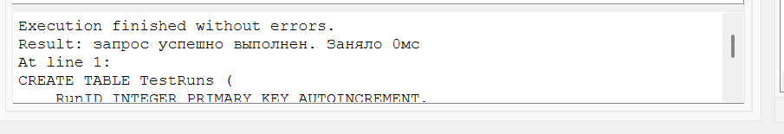

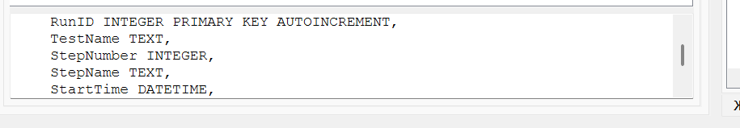

**Шаг 6**: SQL-проверки для тестирования

Проверка пустых логинов

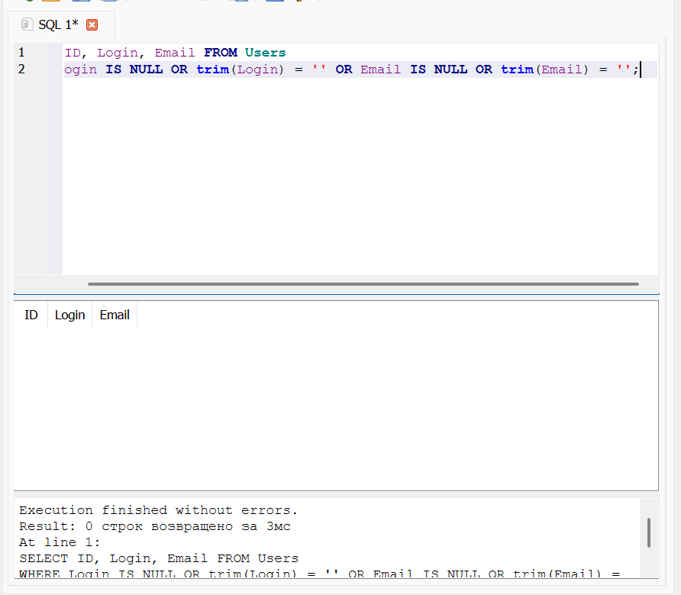

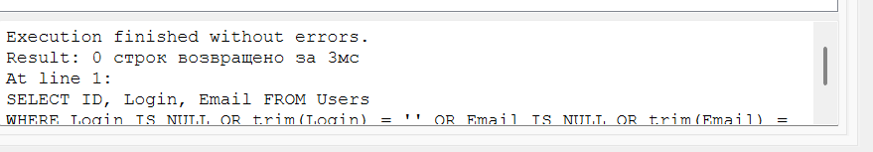

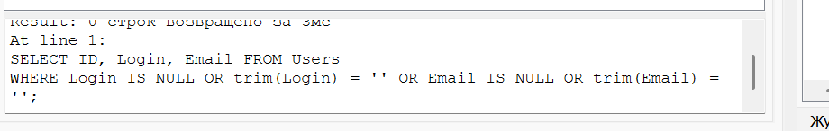

Поиск дубликатов логинов

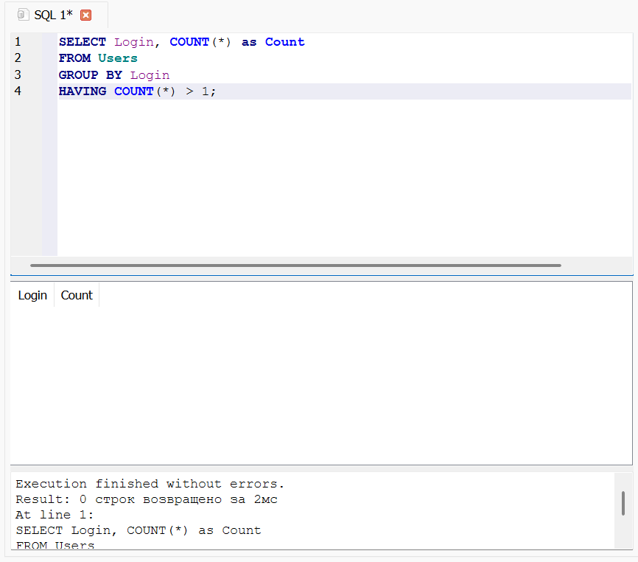

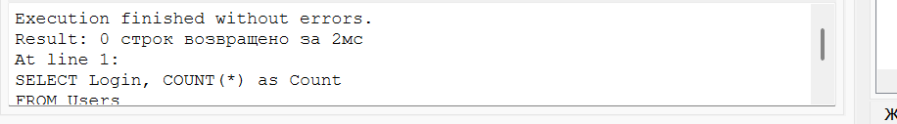

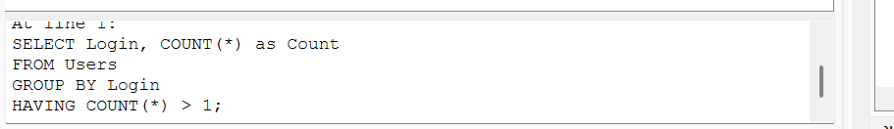

**ЗАДАНИЕ 2**: ТЕСТИРОВАНИЕ ФОРМЫ ВВОДА ТРАНЗАКЦИЙ

**Шаг 7**: Создаем таблицу Transactions

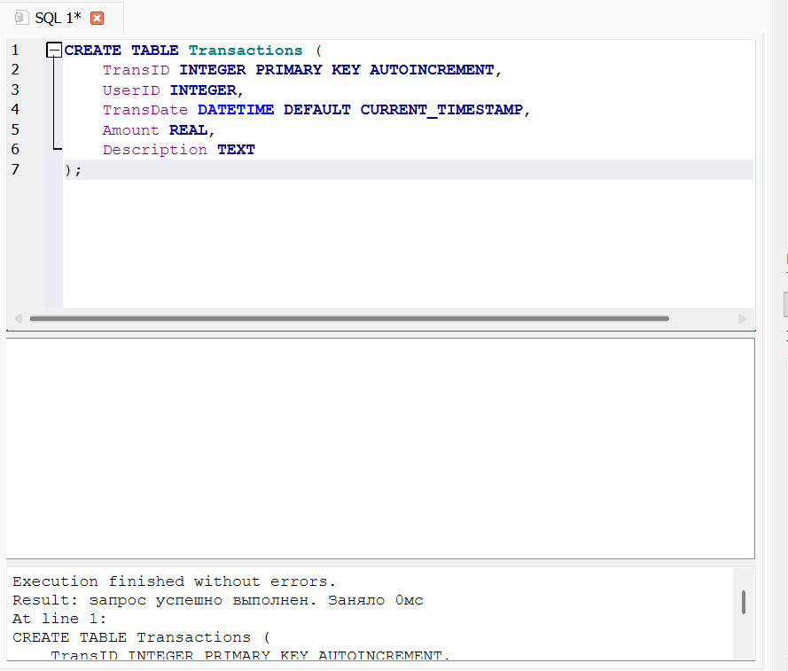

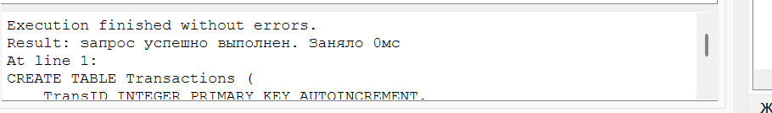

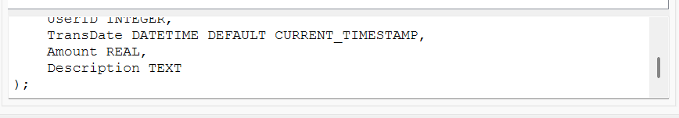

**Шаг 8**: Создаем таблицу PerformanceLog

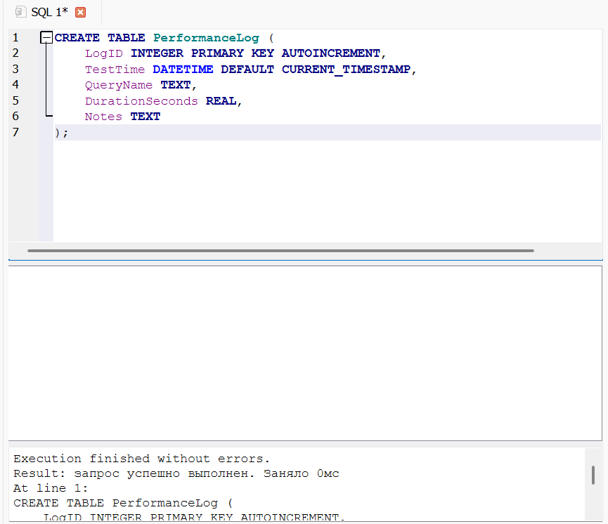

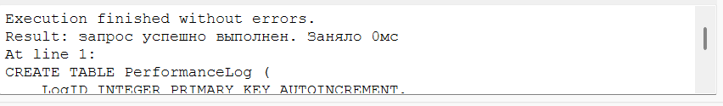

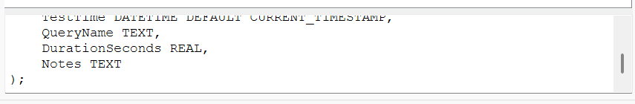

**Шаг 9**: Добавляем тестовые транзакции

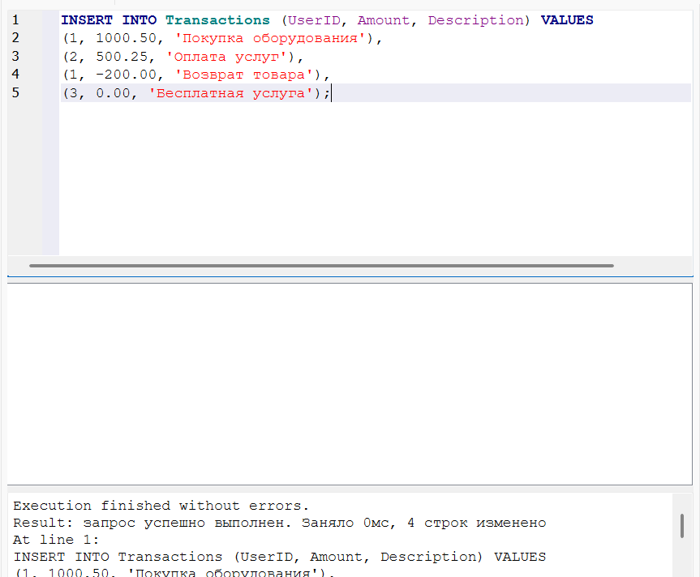

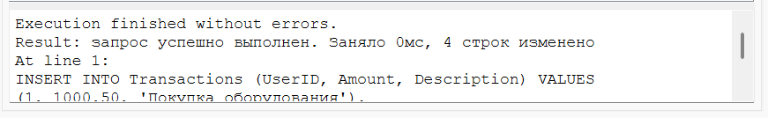

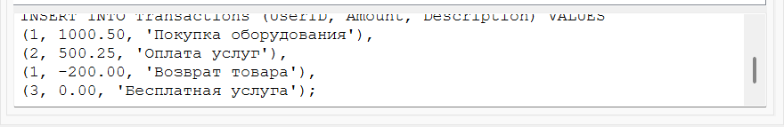

**Шаг 10**: SQL-проверки транзакций

Поиск некорректных сумм

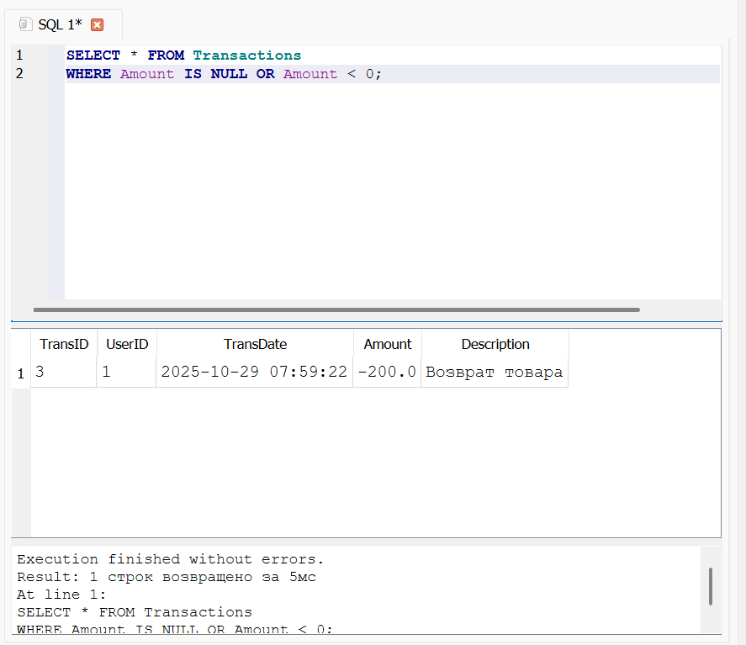

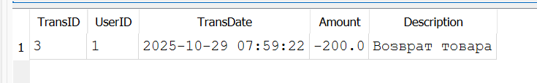

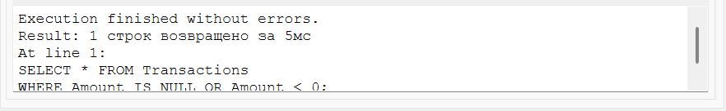

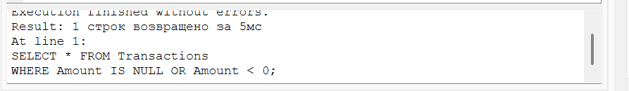

Проверка транзакций без пользователя

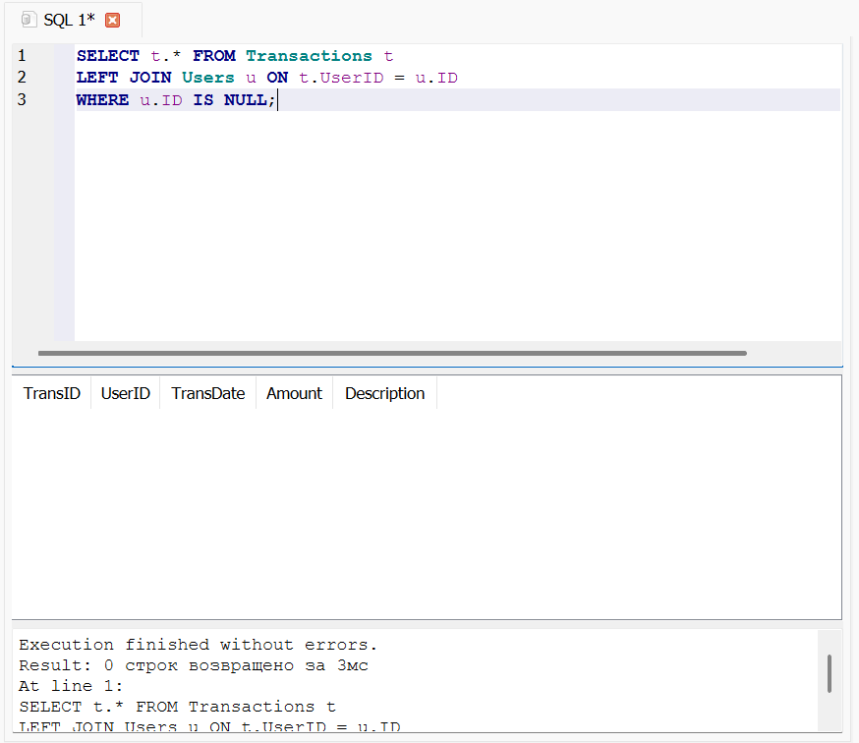

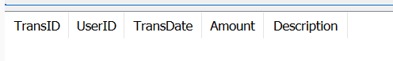

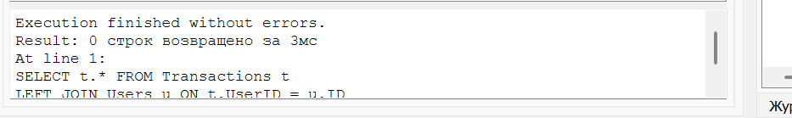

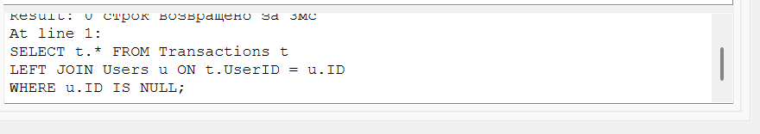

**ЗАДАНИЕ 3**: ТЕСТИРОВАНИЕ ПОИСКА И ФИЛЬТРАЦИИ

**Шаг 11**: Создаем таблицы Students и Grades

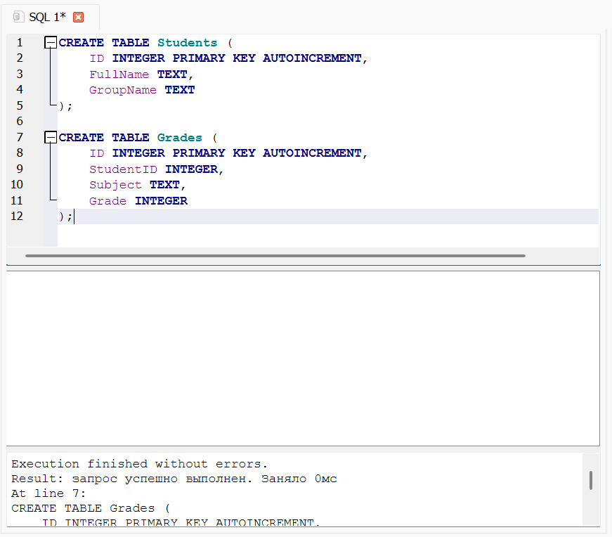

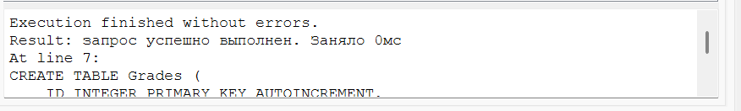

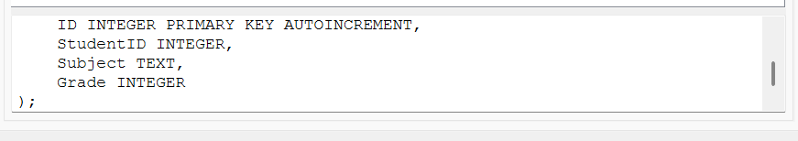

**Шаг 12**: Добавляем тестовые данные

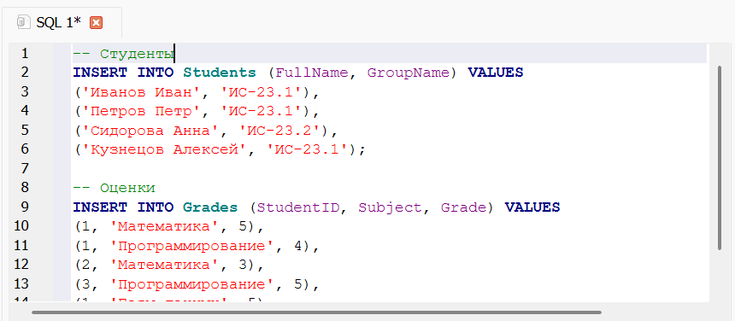

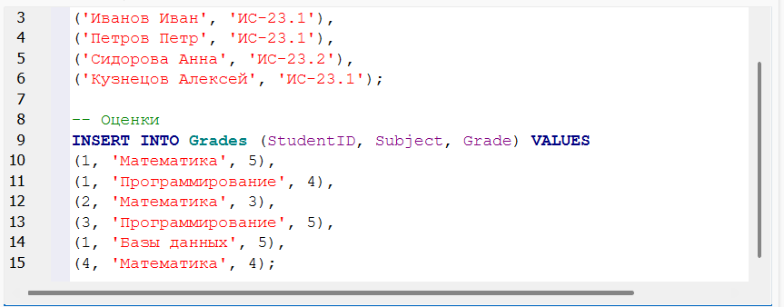

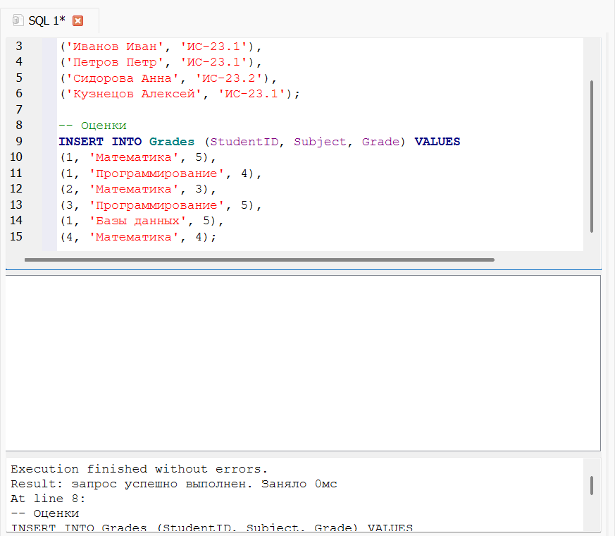

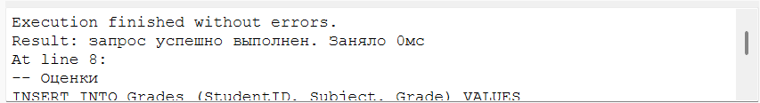

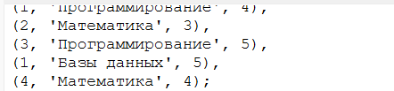

**Шаг 13**: SQL-запросы для тестирования подформ

Средний балл студентов

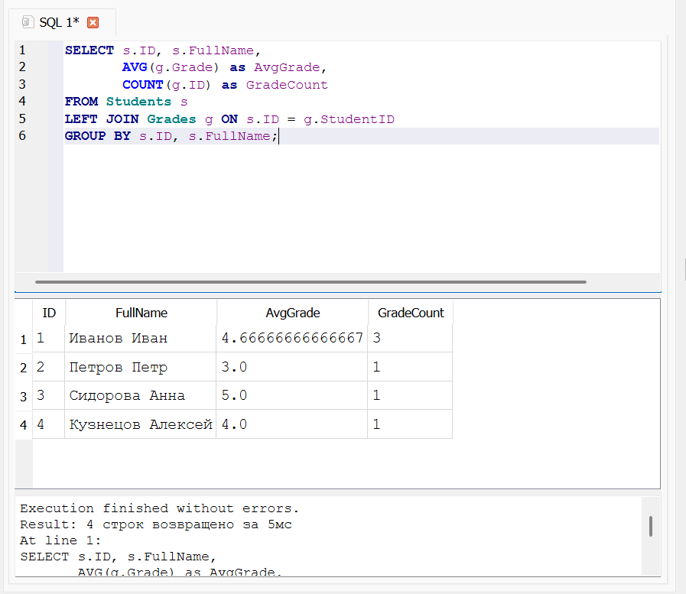

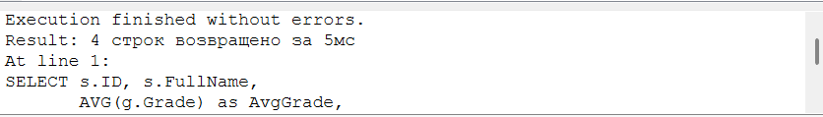

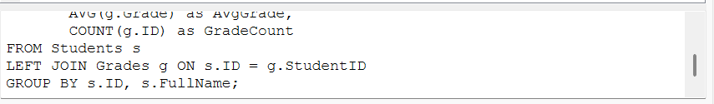

Студенты без оценок

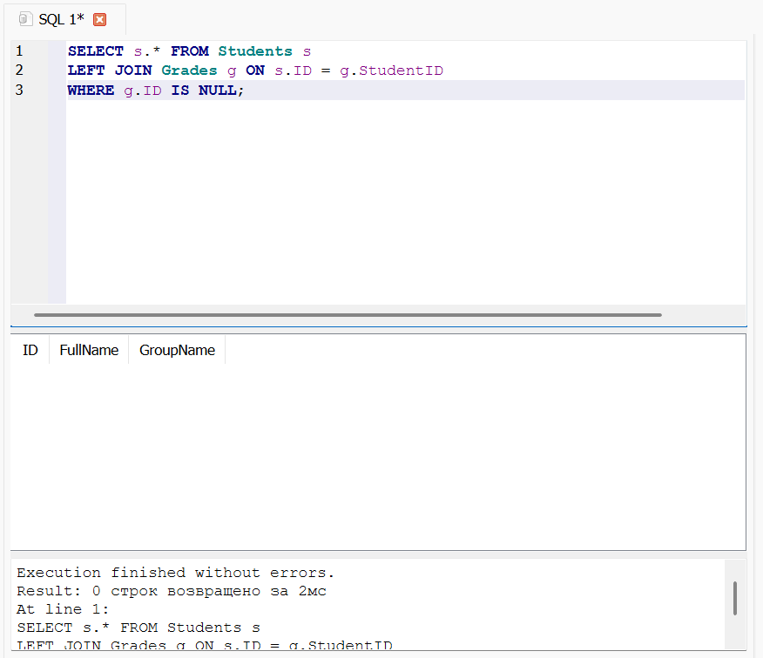



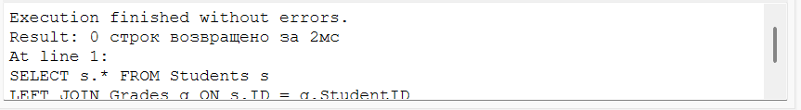

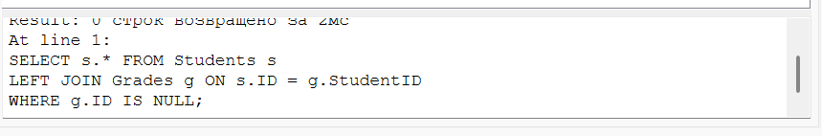

**ЗАДАНИЕ 4**: ТЕСТИРОВАНИЕ ОТЧЕТОВ

**Шаг 14**: Создаем представление для отчета

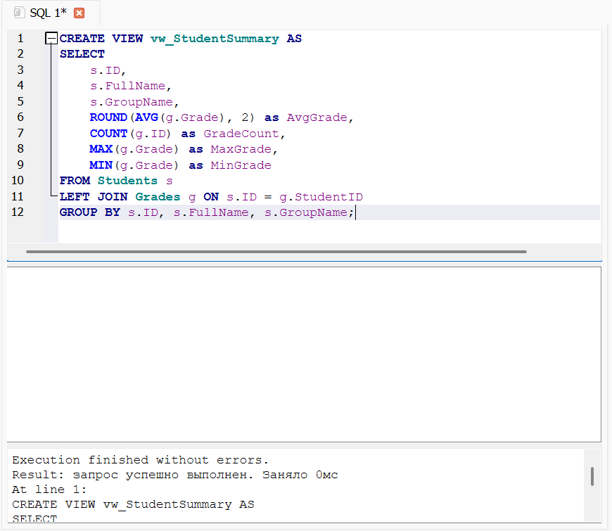

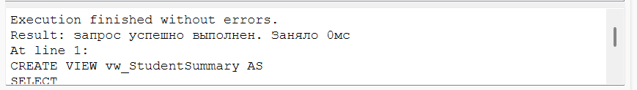

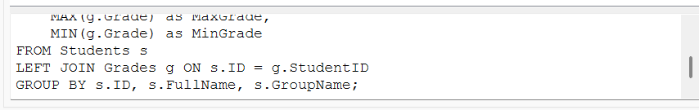

**Шаг 15**: Тестируем представление

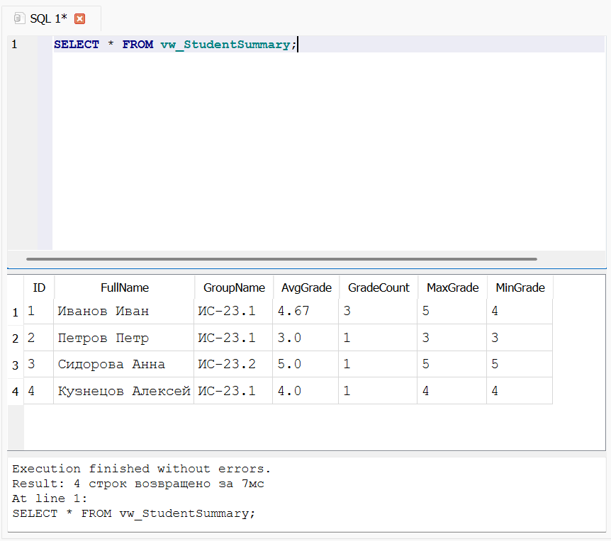

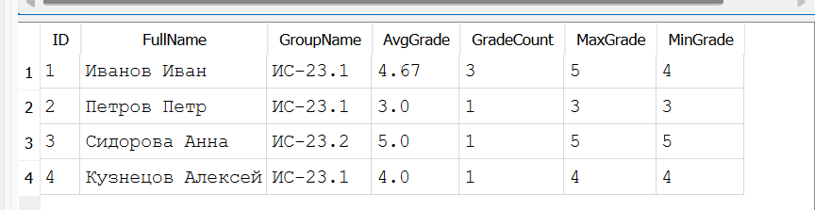

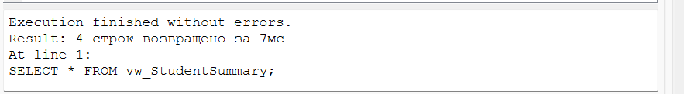

**ЗАДАНИЕ 5**: АВТОМАТИЗИРОВАННОЕ ТЕСТИРОВАНИЕ

**Шаг 16**: Создаем процедуры для автоматического тестирования через SQL

Процедура тестирования регистрации

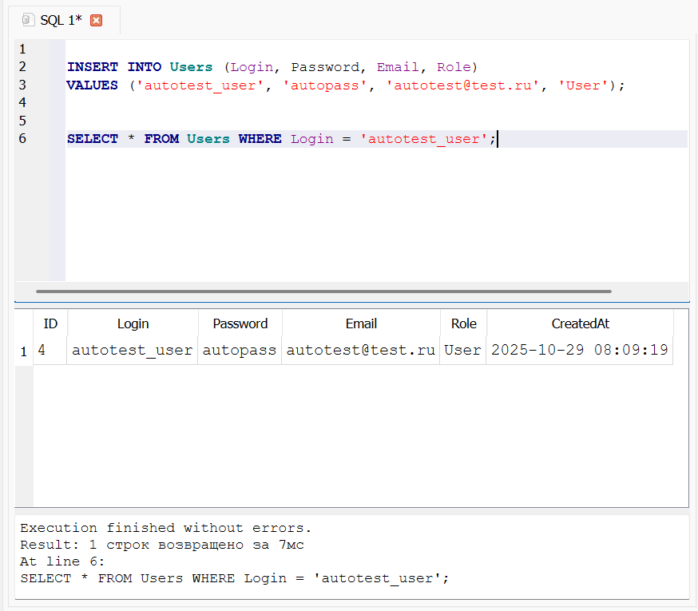

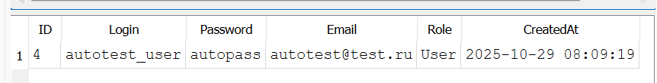

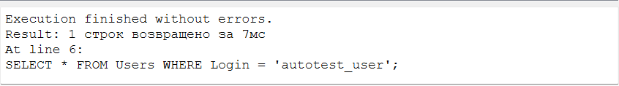

Запись результата теста

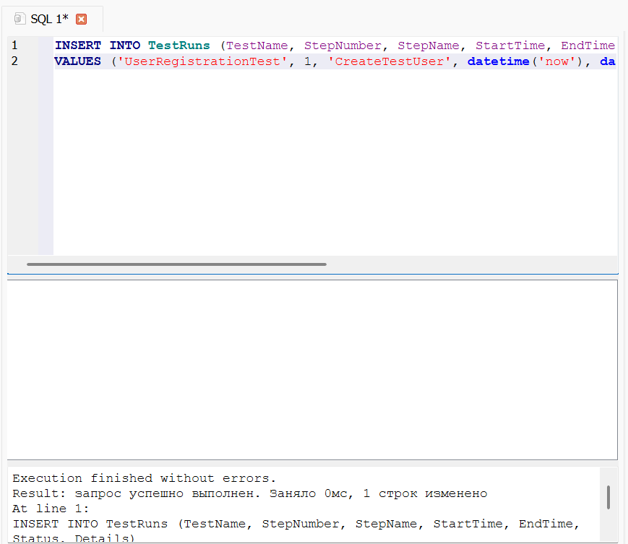

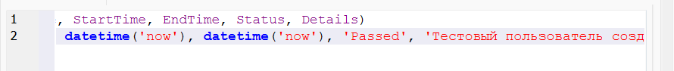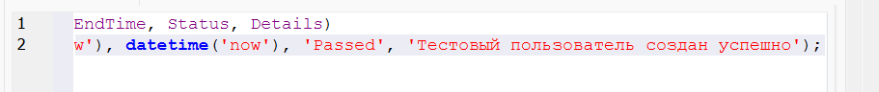

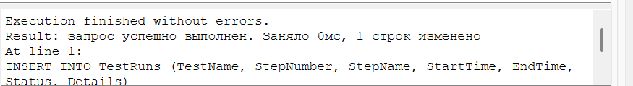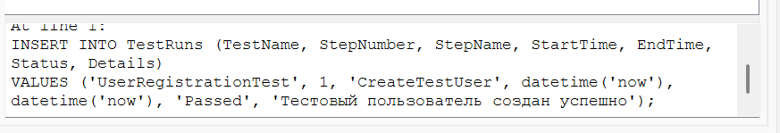

**Шаг 17**: Тестирование транзакций

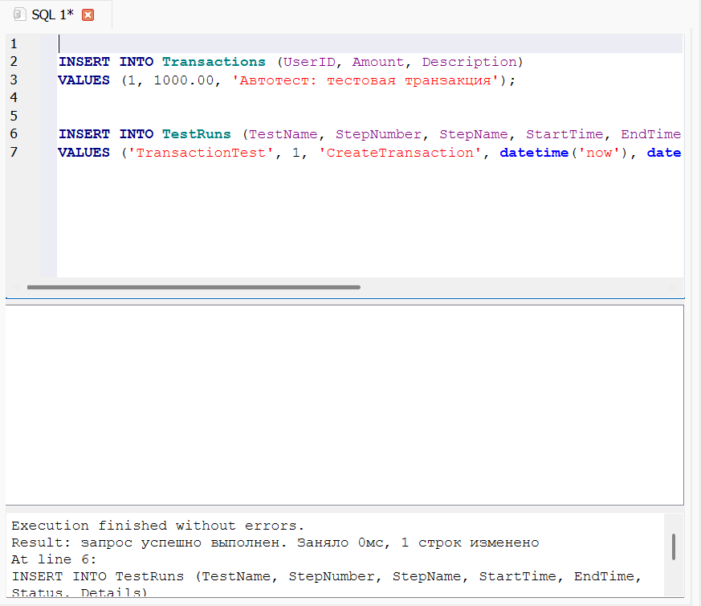

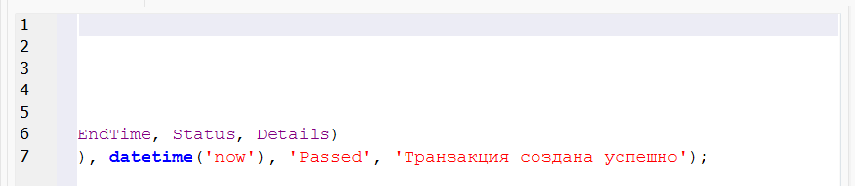

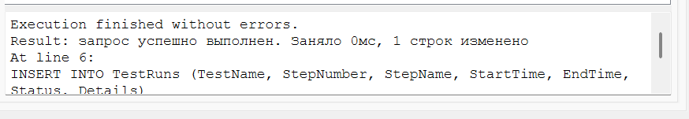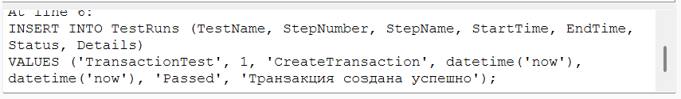

**Шаг 18**: Проверка целостности данных

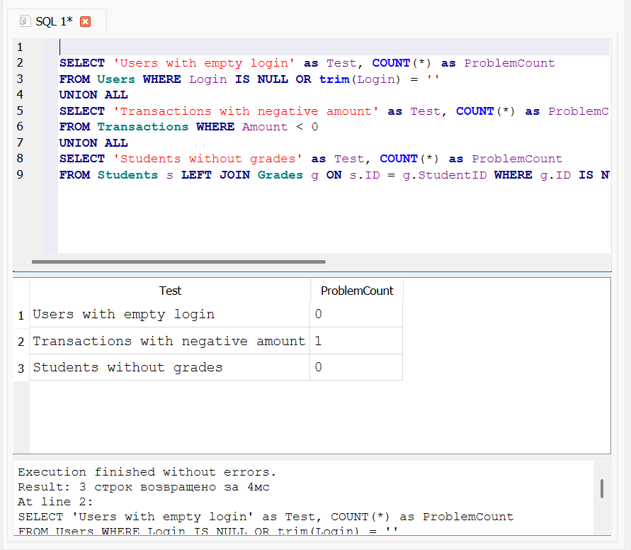

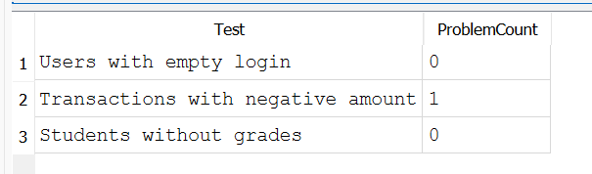

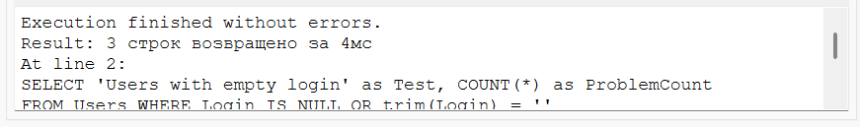

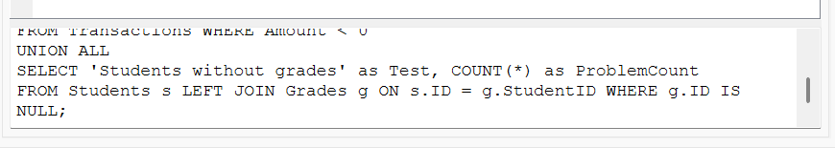

**ШАГ 19**: СОХРАНЕНИЕ ВСЕХ ИЗМЕНЕНИЙ





**ШАГ 20**: ПРОВЕРКА СОЗДАННЫХ ТАБЛИЦ

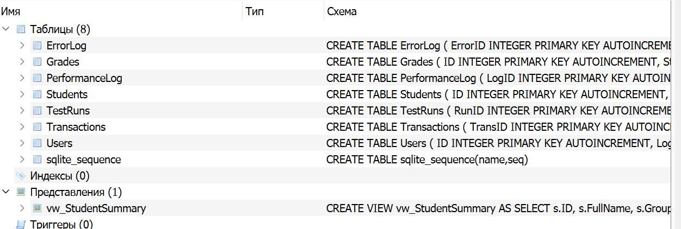

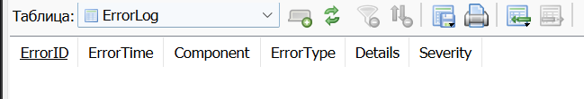

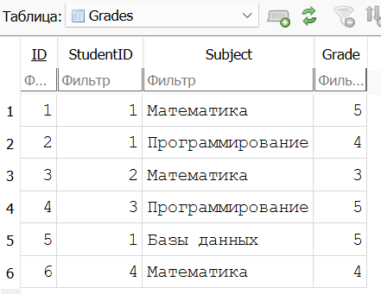

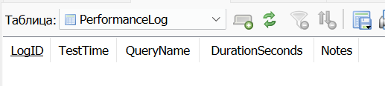

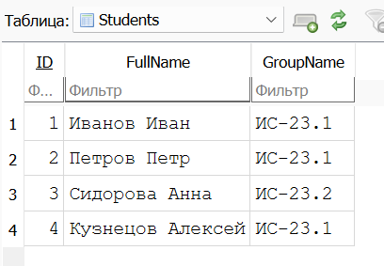

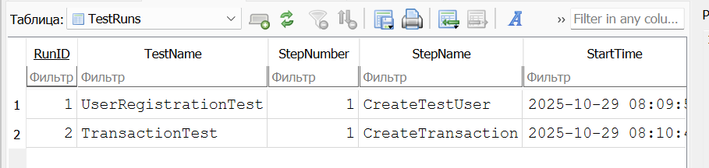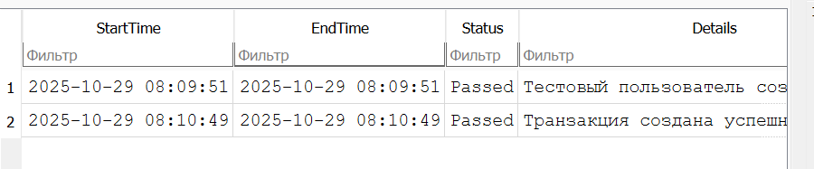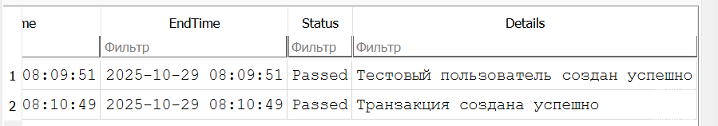

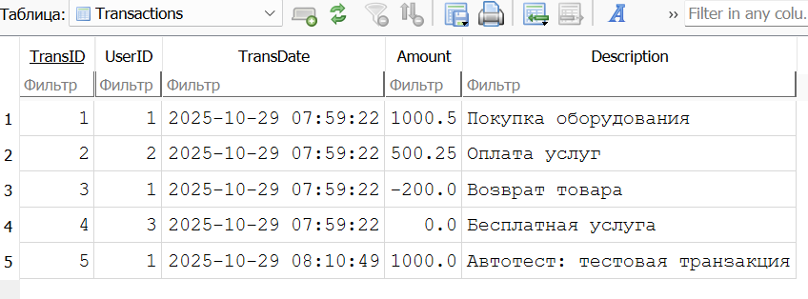

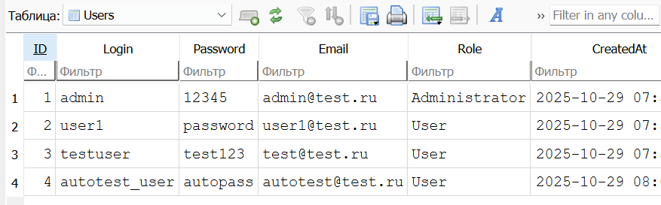

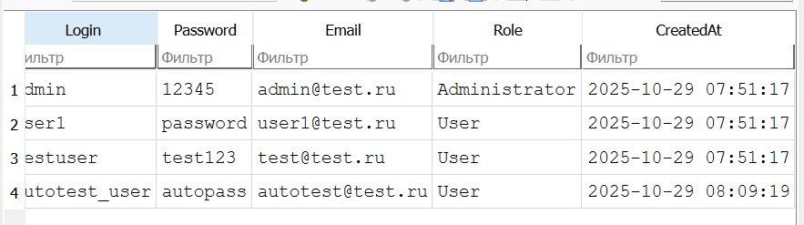

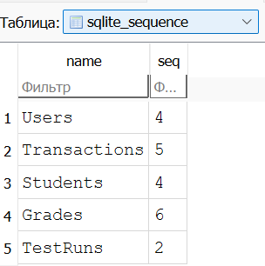

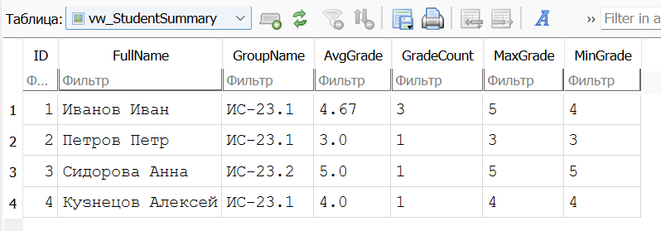

**ER-диаграмма системы тестирования UI**

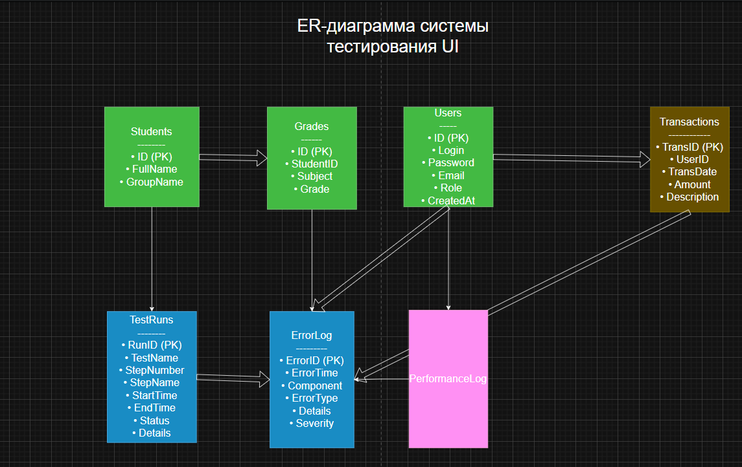

**Ссылка на репозиторий с лобораторными работами 10,11,12,13(8).**

https://github.com/artyr989/Lab_Exceptions_Handling